煤矿瓦斯防治与利用高峰论坛

暨中国职业安全健康协会瓦斯灾害防治与利用专委会年会（2023）

会议通知

为深入贯彻落实习近平总书记关于“双碳规划”重要指示精神和构建清洁高效的能源体系新发展目标，大力推进清洁高效的能源利用体系综合建设，实现煤矿瓦斯灾害科学防治和低碳高效利用。中国平煤神马控股集团有限公司与中国职业安全健康协会瓦斯灾害防治与利用专业委员会将于2023年5月19日-2023年5月21日在河南省平顶山市举办“煤矿瓦斯防治与利用高峰论坛暨中国职业安全健康协会瓦斯灾害防治与利用专委会年会（2023）”，诚邀广大煤矿瓦斯灾害防治与利用领域的专家学者踊跃参会。

1. 主办单位

中国平煤神马控股集团有限公司

中国职业安全健康协会瓦斯灾害防治与利用专业委员会

2. 承办单位

铁福来装备制造集团股份有限公司

中国矿业大学安全工程学院

3. 协办单位

煤矿瓦斯治理国家工程研究中心

煤矿瓦斯与火灾防治教育部重点实验室

3. 会议日程

|  |  |
| --- | --- |
| **05月19日14:00-22:00 地点：中国平煤神马职工休养院接待中心** | |
| 14:00-22:00 | 会议报到 |
| **05月20日9:00-12:00 地点：中国平煤神马职工休养院接待中心** | |
| 9:00-9:10 | 大会开幕式 |
| 9:10-9:20 | 中国平煤神马控股集团有限公司领导 致辞 |
| 9:20-9:30 | 中国职业安全健康协会领导 致辞 |
| 9:30-9:40 | 中国矿业大学领导 致辞 |
| 9:40-9:50 | 铁福来装备制造集团股份有限公司领导 致辞 |
| 9:50-10:20 | 合影、茶歇 |
| 10:20-12:00 | 大会特邀报告 |
| 12:00-13:30 | 午 餐 |
| **05月20日14:00-18:0 地点：中国平煤神马职工休养院接待中心** | |
| 14:00-17:00 | 下午分论坛（报告+专家访谈） |
| 17:00-18:00 | 瓦斯灾害防治与利用专委会主任、副主任委员会议 |
| 18:00-20:30 | 晚 宴 |
| **05月21日8:00-12:00 地点：自选** | |
| 8:00-12:00 | 参观中国平煤神马控股集团瓦斯治理与利用项目 |
| 8:00-12:00 | 参观铁福来装备制造集团先进制造基地 |
| 12:00-14:00 | 午 餐 |
| 14:00以后 | 参会代表返程 |

4. 会议主题

深入学习贯彻习近平总书记关于安全生产重要指示精神，围绕深部煤层瓦斯灾害治理和智能化防控，学习交流瓦斯灾害防治与利用方面先进经验，分析该领域工作重点和发展方向。

5. 特邀专家

王德学 中国职业安全健康协会理事长

张铁岗 中国工程院院士

袁 亮 中国工程院院士

周福宝 中国安全生产科学研究院院长

毕 强 中国职业安全健康协会常务副秘书长

何学秋 北京科技大学土木与资源工程学院教授

刘泽功 安徽理工大学安全科学与工程学院教授

李树刚 西安科技大学安全科学与工程学院教授

郭立稳 华北理工大学校党委副书记

卢义玉 重庆大学副校长

高建良 河南理工大学安全科学与工程学院党委书记

吴 强 黑龙江科技大学安全工程学院教授

王海桥 湖南科技大学能源与安全工程学院教授

薛 生 安徽理工大学煤炭安全精准开采工程中心执行主任

许 江 重庆大学资源与安全学院教授

程远平 中国矿业大学安全工程学院教授

林柏泉 中国矿业大学安全工程学院教授

王恩元 中国矿业大学安全工程学院院长

王 凯 中国矿业大学（北京）应急管理与安全学院党委书记

王兆丰 河南理工大学安全科学与工程学院教授

霍中刚 煤炭科学技术研究院有限公司安全分院院长

孙东玲 中煤科工集团重庆研究院有限公司安全分院院长

令狐建设 山西华阳新材料科技集团有限公司总工程师

朱世奎 淮北矿业（集团）有限责任公司总工程师

李延河 中国平煤神马集团总工程师

李 鑫 辽宁省能源产业控股集团生产运营监管总部部长

祖自银 盘江煤炭事业部副部长

武国胜 铁福来装备制造集团股份有限公司总工程师

国家矿山安全监察局、国家矿山安全监察局河南局、中国平煤神马控股集团有限公司、中国矿业大学及部分大型煤炭企业有关领导、瓦斯灾害防治与利用专业委员会委员等。

6. 会议报到注册

**报到地点：**中国平煤神马职工休养院接待中心

**酒店地址：**平顶山市湛河区水库路1号（黄河路与四矿路交叉口向南约500米）

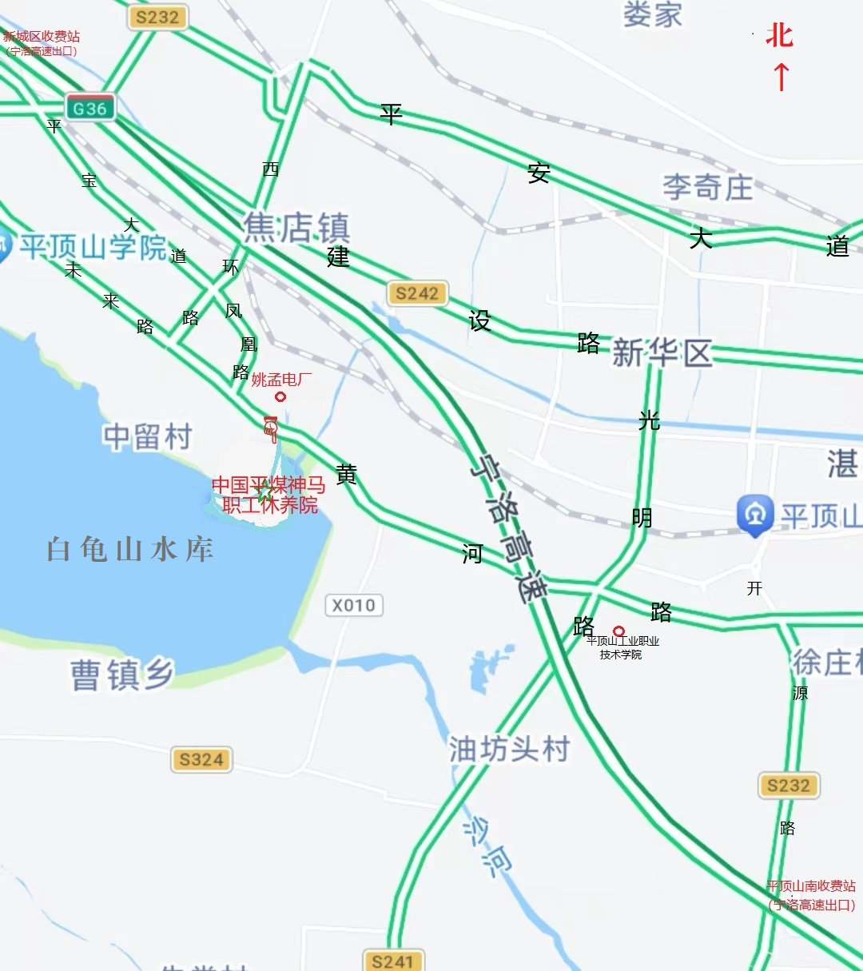

**参会代表报到流程：**

报到处登记签到（免收注册费）→领取参会证和会议资料→到酒店前台办理住宿。

7. 会务联系

会务协调：李喜员13700758789（中国平煤神马集团）

翟 成13585391210（中国矿业大学）

王 亮13952117141（中国矿业大学）

武泽铭15637573966（铁福来装备制造集团）

住宿餐饮：武泽铭 15637573966 吴冬梅 15950668035

刘应科 15162176996 李 伟 13705211553

会议注册：王海锋 13913474114 李忠辉 13814443973

杨 威 13952194967 蒋静宇 15895216643

会议秘书：刘清泉 手机：13852086761

刘 厅 手机：13645212850

会务组邮箱：[wsfzcumt@163.com](mailto:wsfzcumt@163.com)



中国职业安全健康协会

瓦斯灾害防治与利用专业委员会

中国矿业大学安全工程学院（代）

2023年03月06日

附件

煤矿瓦斯防治与利用高峰论坛

暨中国职业安全健康协会瓦斯灾害防治与利用专委会年会（2023）报名回执表

|  |  |  |  |  |  |  |
| --- | --- | --- | --- | --- | --- | --- |
| 单位名称 |  | | | | | |
| 详细地址 |  | | | | | |
| 联系人 |  | 联系电话 |  | 邮箱 |  | |
| 姓 名 | 性别 | 职务 | 部门 | 联系电话 | | 是否作报告 |
|  |  |  |  |  | |  |
|  |  |  |  |  | |  |
|  |  |  |  |  | |  |
| 预订房间数 | 标间      间  单间      间 | | 入住时间 | 2023年5月   日 | | |
| 离店时间 | 2023年5月   日 | | |
| 拟报告题目 |  | | | | | |